Antikor Multi-Zone SSO SSLVPN Gateway Sistemi 1
Genel Tanıtım 1
Ölçeklenebilirlik 2
Güvenlik Özellikleri 2
Sistemin Avantajları 3
Örnek Kullanım Senaryoları: 3

Antikor Multi-Zone SSO SSLVPN Gateway Sistemi

Genel Tanıtım
Antikor Multi-Zone SSO SSLVPN Gateway Sistemi, kamu kurum ve kuruluşlarının dış paydaşlarına sunduğu çevrimiçi hizmetlere, internet üzerinden doğrudan erişim sağlanması yerine güvenli SSL VPN bağlantıları aracılığıyla erişilmesini sağlayarak kurumsal kaynakların güvenliğini artırır.
Bu sistem sayesinde dış paydaşlarına (örneğin; müşteriler, iş ortakları veya taşeron firmalar), kuruma ait belirli dijital sistemlere yetkili ve güvenli bir şekilde erişebilir. İnternetten doğrudan açık hale getirilmesi riskli olan hizmetler, bu sistem aracılığıyla şifreli bir tünel üzerinden güvenli bir şekilde sunulur.
Aynı zamanda sistem, tek oturum açma (SSO - Single Sign-On) özelliği sayesinde kullanıcıların farklı sistemlere tekrar tekrar giriş yapmasına gerek kalmadan erişim sağlamasını mümkün kılar. Böylece hem kullanıcı deneyimi iyileştirilir hem de güvenlik artırılmış olur.
"Multi-Zone" yapısı, sistemi farklı güvenlik seviyelerinde ve farklı kullanıcı gruplarına uygun şekilde bölümlere ayırma imkânı sunar. Bu da kurumlara esneklik ve ölçeklenebilirlik kazandırır: Yani ihtiyaç arttıkça sistem kolayca büyüyebilir ve daha fazla kullanıcıya hizmet verebilir.
Özetle, Antikor Multi-Zone SSO SSLVPN Gateway Sistemi; güvenlik, esneklik ve kolay kullanım avantajlarını bir araya getiren, kurumların dijital servislerini kontrollü ve güvenli şekilde dış dünyaya açmalarını sağlayan bir platformdur.
Single Sign-On (SSO) yeteneğiyle kullanıcıların SAML, OpenID Connect veya OAuth2.0 üzerinden kimlik doğrulaması yapması desteklenmektedir. Bu sayede kimlik yönetimi güvenli olarak sağlanır. SSO Kimlik Sağlayıcısı (SSO Identity Provider) hizmeti bulunmayan ortamlarda yerel kullanıcı veritabanı, LDAP veya RADIUS üzerinden doğrulama yöntemleri de kullanılabilmektedir.
Dinamik Yetkilendirme (Dynamic Authorization) yeteneği sayesinde sistem, kullanıcı oturum açtığında kurumun yetkilendirme servisinden API aracılığıyla canlı olarak aldığı IP adreslerine göre erişim yetkilendirmesi / kısıtlaması yapar. Kısacası hangi kullanıcının hangi IP’lere erişebileceğini harici bir API’dan canlı olarak alır ve konfigürasyonunu herhangi bir kesinti yaşatmaksızın günceller.
Sunucu tarafında ise dış paydaşların erişebileceği ve kendi bilgisayarlarına kolayca kurup yükleyebileceği “Release & Update Server” kurulur; son sürümler bu sunucu üzerinden yayınlanacaktır.
İstemci tarafında ise kullanıcıların bilgisayarlarına yükleyeceği SSL VPN agent uygulaması da Windows, Linux, MacOS, Android ve iOS platformlarında desteklenmektedir. Agent Sürüm Yönetimi yeteneği ile Agent Güncelleme sunucusunda yayınlanan yeni bir sürüm tespit edilmesi halinde otomatik olarak agent’lar yeni sürüme geçiş yapmaktadır. Agent uygulaması, VPN bağlantısı kurmak için yönetici hakları gerektirmez.
Kullanıcıların, bölgelere ayrılarak gruplanmasına (Multi-Zone) ve bu doğrultuda erişim yetkilendirmesi yapılmasına da olanak tanınmaktadır. Sistem, ihtiyaç duyulabilecek diğer entegrasyonların yapılmasına da müsait yapıdadır. Örneğin, oturum açma ve kapama aşamalarında kurumun bir sunucusuna bildirimde bulunması gibi entegrasyonlar kolaylıkla sağlanabilmektedir.

Ölçeklenebilirlik
- Kubernetes ve Docker Swarm gibi modern konteyner orkestrasyon mimarilerine uygun olarak tasarlanmış olan bu sistem, yoğun kullanımda dahi yatayda otomatik ölçeklendirme imkanlarına sahiptir.
- Sunulan server altyapısına bağlı olarak eş zamanlı toplamda 1.000.000 VPN bağlantısını dahi sorunsuz yönetebilir.
- Kurumun hâlihazırdaki sanallaştırma, Kubernetes ve/veya Docker Swarm altyapısını kullanabildiğinden herhangi bir donanım yatırımına ihtiyaç duymaz.
- Yüksek erişilebilirlik açısından gerek kimlik doğrulama servisleri gerek SSL VPN servisleri Load Balancing ve Failover ile yönetilmektedir.

Güvenlik Özellikleri
- Single Sign-On desteği sayesinde, kullanıcıların parolaları ve özel bilgileri sisteme hiç ulaşmadan güvenli oturum açma süreci gerçekleştirilir.
- Tüm erişimler TLS 1.3 ile şifrelenerek güvenli bağlantı üzerinden sağlanır.
- Kullanıcı verileri; AES, AES-GCM, AES-CCM algoritmaları kullanılarak düşük gecikmeyle ve şifreli biçimde taşınır.
- Sistem, VPN katmanında hem TCP hem UDP encapsulation desteği ile güvenlik duvarlarıyla tam
- uyumlu çalışabilmektedir.
- Sistem bileşenleri izlenmekte olup olası kaynakların aşırı tüketilmesi, reboot veya erişilemez hale gelmesi gibi durumlarda eposta ile bildirim gönderilir.
- Oturum açmamış kullanıcıların, VPN hizmetlerine erişimi tamamen kapalı olup port taraması vb. siber saldırılara karşı otomatik önlem alınmaktadır.
- SNMP v2/v3 desteği ile kurumun izleme sistemlerine entegre edilebilmektedir.

Sistemin Avantajları
- SSO ile kurumun hâlihazırdaki kimlik sunucusu kullanılır.
- MFA, cihaz doğrulama gibi ekstra güvenlik politikaları entegre edilebilir
- Konsolide loglama ve erişim kontrolü
- Sistemin en büyük avantajı ise mevzuat açısından zimmet gerektirmeden özel işletmelerin sisteme dahil edilebilmesidir.
- Kullanıcılar için herhangi bir cihaz veya donanım kurulumu gerekmemekte olup yalnızca bu uygulama yüklenerek dünyanın her yerinden kullanılabilmektedir.
- Kullanıcılar, verilen erişim yetkileri dışındaki tüm internet erişim taleplerinde kendi internet hatlarını kullanmaya devam edeceklerdir. Böylece gereksiz trafiğin kuruma taşınması engellenmektedir.
- Agent uygulaması, VPN bağlantısı kurmak için yönetici hakları gerektirmez.
- Yüksek erişilebilir mimari sayesinde, servislerden biri veya birkaçında arıza meydana
- gelmesi halinde kullanıcılar otomatik olarak diğer servislere aktarılır ve hizmet kesintisi
- yaşanmaz.
- Sistem, yüksek kullanıcı sayısına uygun olarak tasarlanmış olup düşük Disk I/O kullanımı yapar. Bu sayede sistem kaynaklarını son derece verimli kullanır.
- Sorun giderme için gelişmiş araçlar sunar. (Yetkili IP adreslerinin kontrolü, Hız Testi, Hata Raporu gönderme vb. araçlar)

Örnek Kullanım Senaryoları:
Kamu kurum ve kuruluşlarının, özel sektörden dış paydaşlarına online servislerini public olarak dünyaya açmak yerine güvenli bağlantı üzerinden sağlar.
Antikor MultiZone SSO SSLVPN, kurumların dış paydaş ekosistemine güvenli erişim sağlamasını mümkün kılar. İş ortakları, tedarikçiler, bayiler ve diğer yetkili kullanıcılar; kurumsal uygulama ve verilere, güçlü kimlik doğrulama ve merkezi yetkilendirme mekanizmalarıyla güvenli bir şekilde erişebilir.
Bu sayede internete doğrudan açılması güvenlik riski oluşturan kritik uygulamalar ve hizmetler, şifreli erişim tünelleri üzerinden sunularak hem kullanıcı deneyimi hem de siber güvenlik seviyesi önemli ölçüde artırılır.
Kurumların Dış Paydaşlarına Örnek Kullanım Alanları;
Sağlık Bakanlığı; Aile Sağlığı Merkezleri, Eczaneler, Özel Hastaneler, Özel Klinikler-Poliklinikler ve Bakanlıkla çalışan diğer dış kaynaklar
Tarım ve Orman Bakanlığı; Tarım Kredi Kooperatifleri, Sulama Kooperatifleri, Sulama Birlikleri, Ziraat Odaları, Zirai İlaç Bayileri, Zirai Gübre Bayileri, Kurumlarda Döner Sermaye Saymanlıkları, Hal/Komisyoncular, Üretici Birlikleri, Araştırma Enstitüleri, Kalkınma Ajansları, Destekleme almak için bireysel Vatandaş girişi, Bakanlıkla çalışan diğer dış kaynaklar
Milli Eğitim Bakanlığı; Özel Okullar, Sürücü Kursları, Etüd Merkezleri, Rehabilitasyon Merkezleri, Halk Eğitim Merkezleri, Bakanlıkla çalışan diğer dış kaynaklar

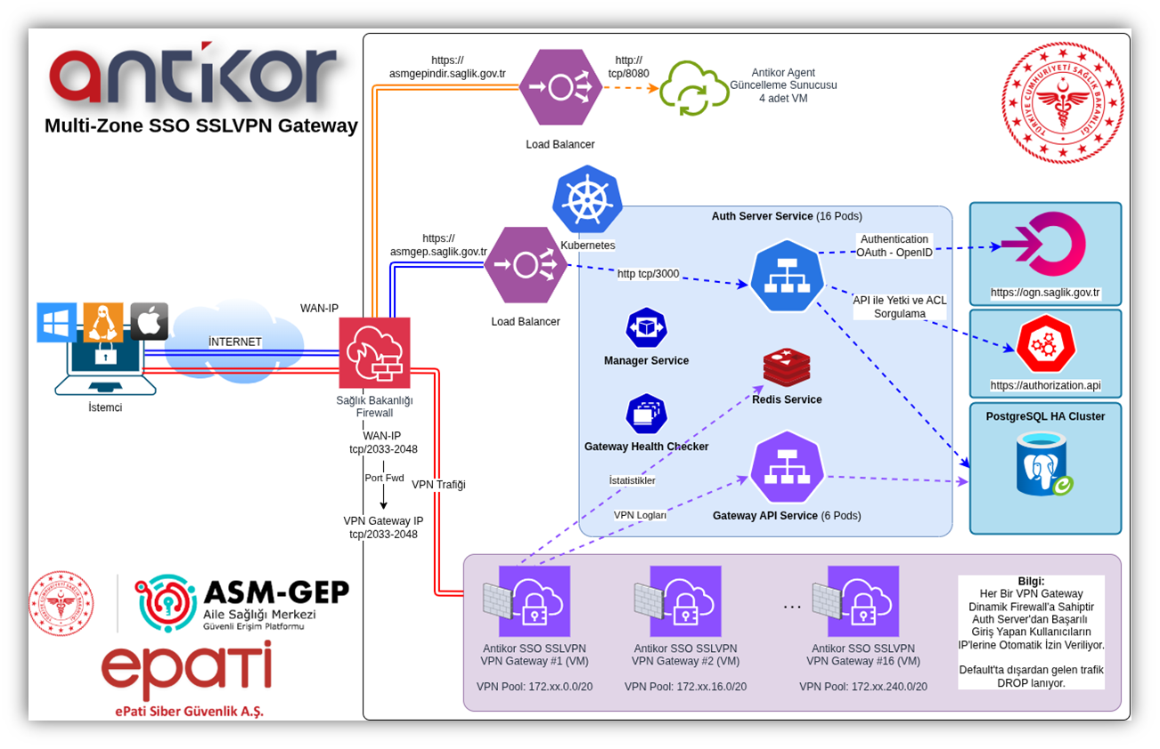
Şekil 1 - Tüm Genel Mimari

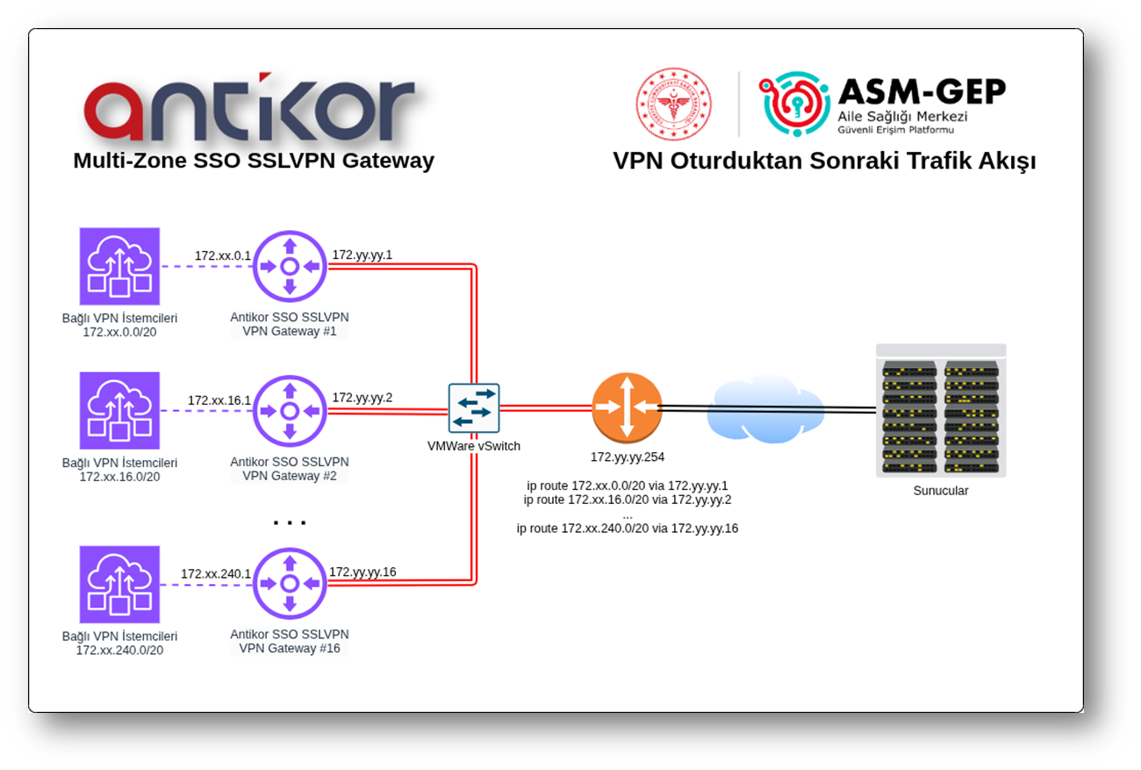
Şekil 2 - VPN Oturduktan Sonraki Trafik Akışı

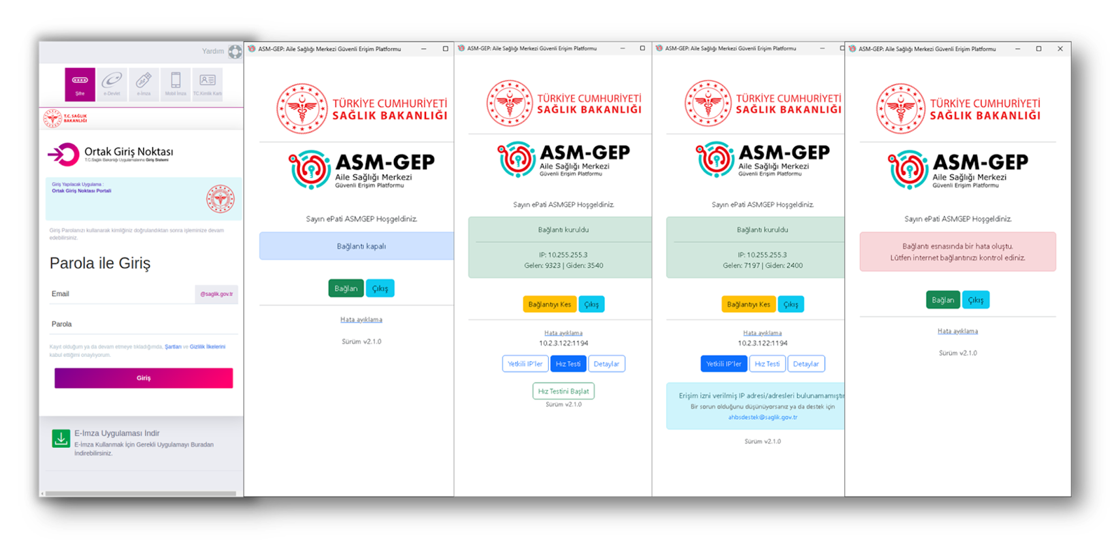Şekil 3 - İstemcilerin Login Olma, Bağlanma Ekranları

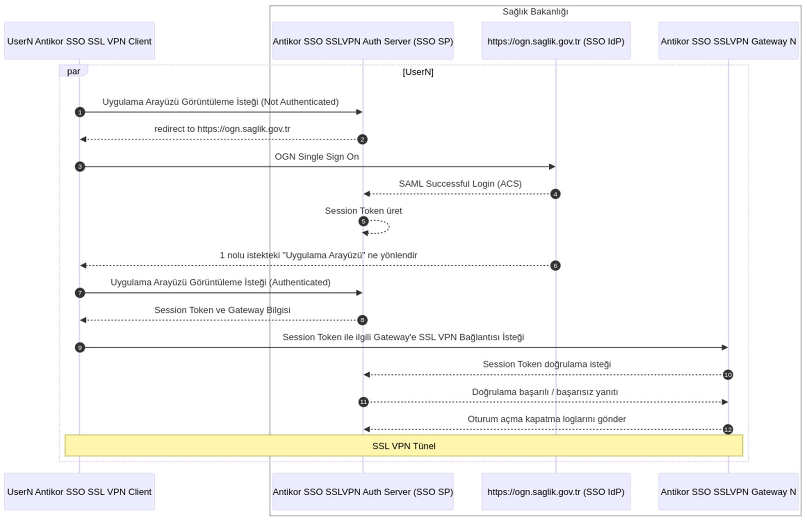

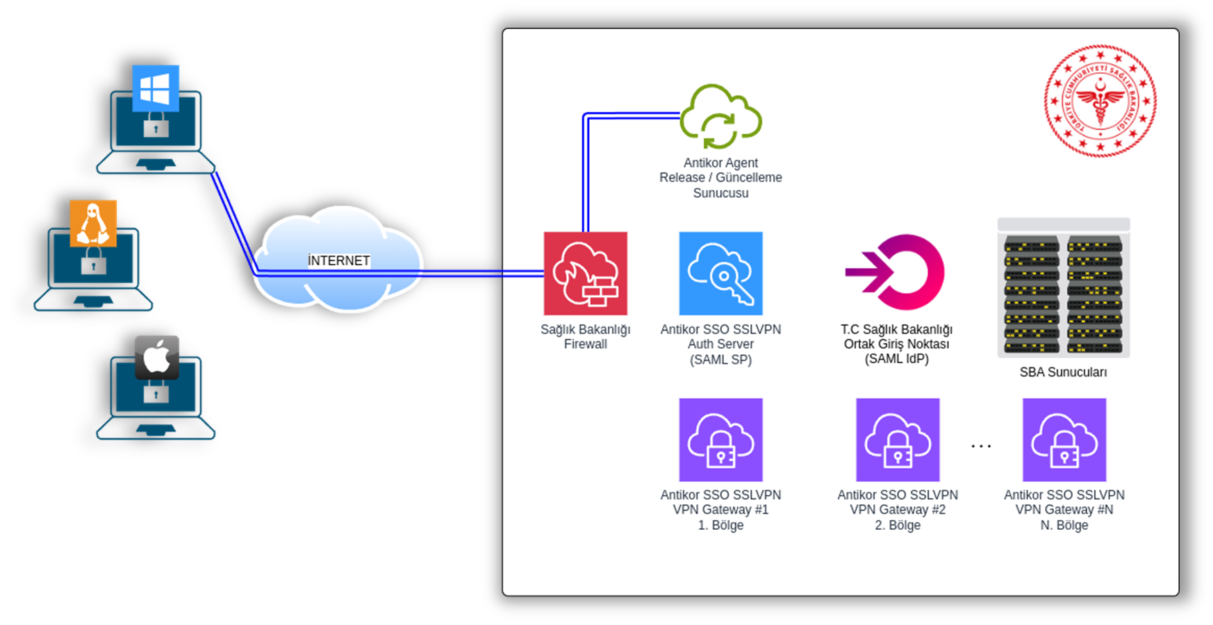
Şekil 4 - Uygulamanın İndirilmesi / Güncellenmesi

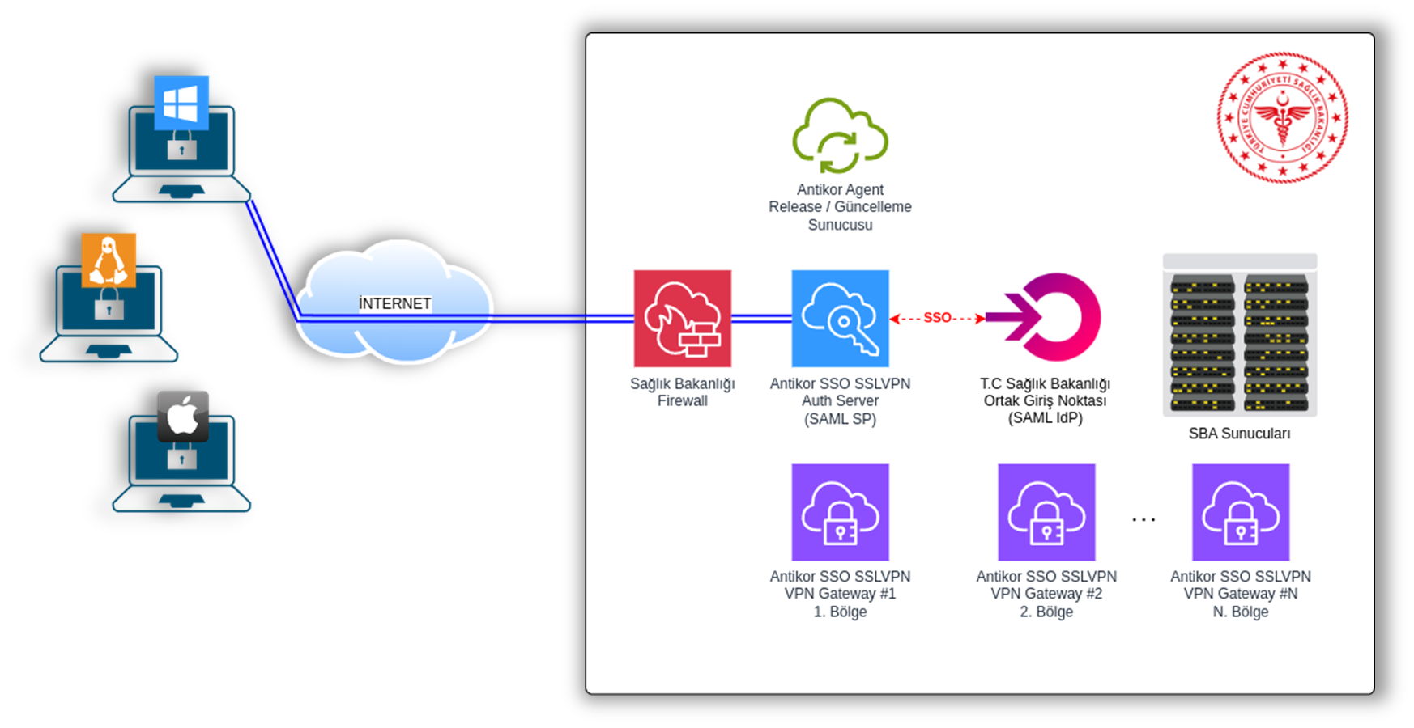
Şekil 5 - SAML Tabanlı Kimlik Doğrulama

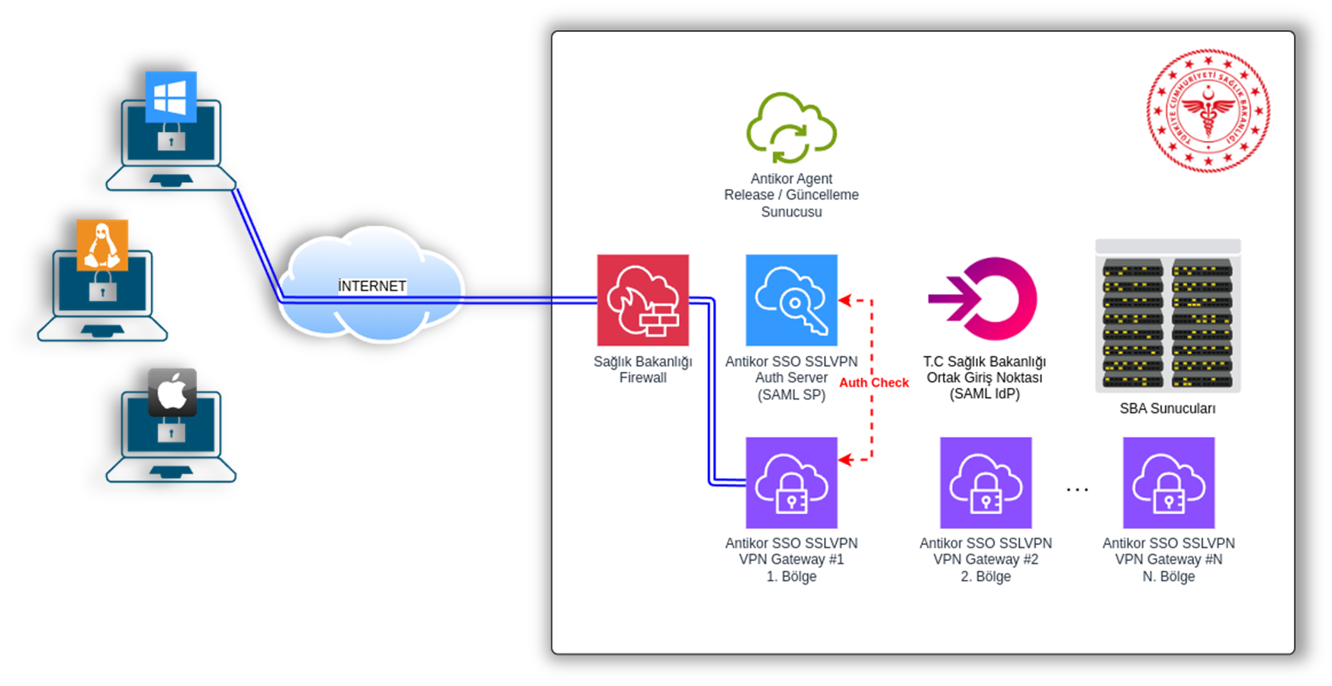
Şekil 6 - İlgili Bölge VPN Gateway Sunucusu üzerinden VPN Kurulması

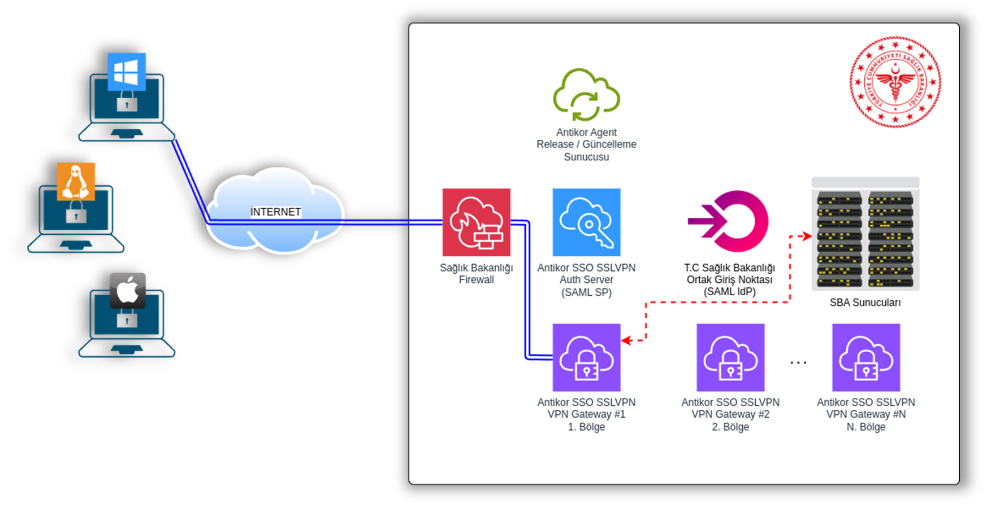
Şekil 7 - VPN Trafik Akışı

